目 录
导读 2
1、 AppStore下载 3
2、 源码下载并构建 3
2.1 官网下载 3
2.2 github下载 4
3、 登录/注册 4
3.1 使用手机号 4
3.2 用户名 4
4、 联系人 5
4.1 新朋友 5
4.2 公开群 6
4.3 讨论组 7
4.4 聊天室 8
4.5 联系人列表 9
4.6 添加好友 10
4.7 添加群组 12
4.8 分组管理 13
5、 会话 14
5.1 会话列表 14
6、 消息发送 15
6.1 文本 15
6.2 语音 16
6.3 表情 16
6.4 图片/文件/小视频 17
7、 设置 17
7.1 个人信息 17
7.2 好友申请 17
7.3 黑名单 18
7.4 控制台日志 18
7.5 日志级别 18
7.6 退出登录 18

导读
本文主要介绍IM SDK Demo iOS版本的简单使用。包括源码下载地址，图文结合的使用向导，基础功能的展示等，希望用户通过本文，对IMSDK的基本功能有一个系统的认识。
基本功能列表
功能名称 | 功能概述
注册 | 手机号注册，ID注册(注册之后生成唯一ID，以登录时使用)
登录/登出 | 使用注册所得ID以及密码登录IMSDK(登出IMSDK)
获取最近会话 | 获取最近会话列表，按时间排序(最新的会话排列在最靠前的位置)
获取最后一条消息 | 获取会话的最新的一条消息(通常这个功能用于会话列表的展示)
获取消息时间戳 | 获取发送/接收的消息时间戳(通常这个功能用于会话列表的展示)
获取好友列表 | 获取好友列表，并且分组显示(提供好友分组功能)
获取群列表 | 获取公开群(Public),私有群(Private),聊天室(chatRoom)
获取未决信息 | 获取好友添加，加群申请等未决信息
添加好友 | 查找并添加好友,同意好友申请,拒绝好友申请等操作(可带备注信息)
添加群组 | 查找并添加群组,同意添加，拒绝添加等操作(可带备注信息)
群组操作 | 包括群名称,群介绍,群名片,群消息提醒,管理员,禁言,加群验证,加群,退群,邀请加群,获取群成员列表等相关操作
好友设置 | 包括备注名,分组设置,加入黑名单,删除好友等相关操作
消息收发 | 支持文本,图片,表情,文件,语音,小视频消息,支持消息漫游(7天)
黑名单 | 提供黑名单功能(加入黑名单的好友会自动解除好友关系,移除黑名单不会自动恢复好友关系)
APNS | Demo中提供APNS的实现方法，由于Demo中是企业证书，用户无法感知到消息推送，可以参考Demo中的代码进行APNS的开发(App Store

续表：
功能名称 | 功能概述
 | 考Demo中的代码进行APNS的开发(App Store中下载安装是可以体验推送功能的)
个人设置 | 用户昵称设置(头像设置Demo中不提供，SDK支持头像设置)
- AppStore下载
Demo在AppStore上名为“随心聊IM”，下载地址：https://itunes.apple.com/cn/app/sui-xin-liaoim/id1112479040?mt=8

- 源码下载并构建

2.1 官网下载
从官网下载IM iOS SDK压缩包，并解压。
工程路径：IM_iOS_SDK_x.x.x/samples/sample , 其中x.x.x是版本号。eg：IM_iOS_SDK_1.9.1/samples/sample
使用最新版本的Xcode打开工程文件 TIMChat.xcodeproj 即可运行

2.2 github下载
从github下载源码，所有配置与官网相同。
注：若使用真机编译不过，请检查Bundle Identifier是否正确
- 登录/注册

3.1 使用手机号
使用手机号注册、登录流程：
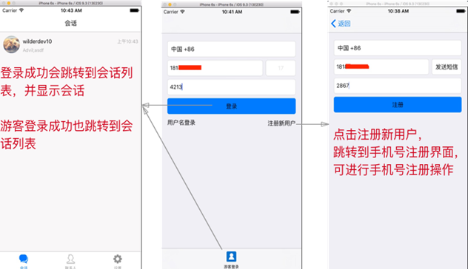

3.2 用户名
使用用户名id注册登录流程：
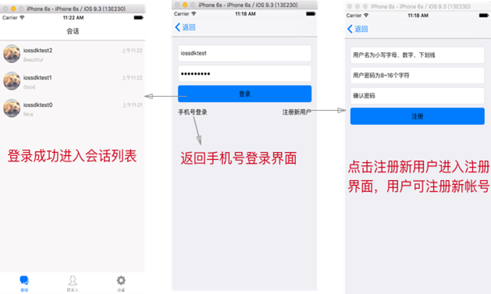

- 联系人

4.1 新朋友
新朋友中显示好友未决、已决列表(已经拒绝添加的好友不会显示)。用户的申请加好友信息可在这里进行审核，同时可以查看已经添加过哪些好友。
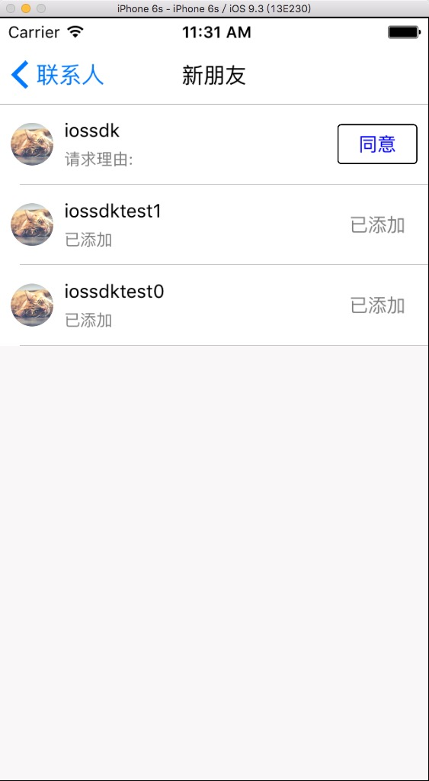

4.2 公开群
展示公开群（类型为Public），点击对应的群，可进入到聊天界面，也可在本界面创建公开群
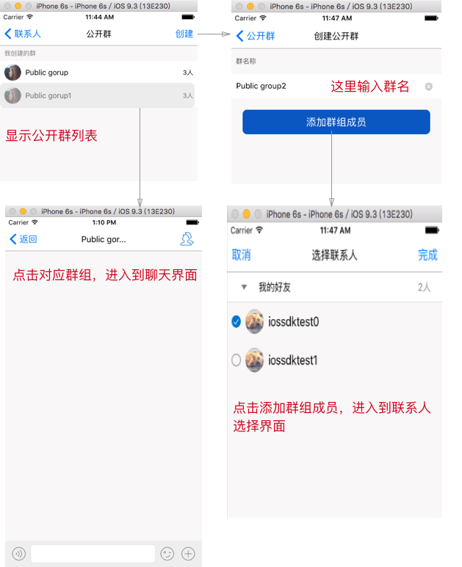

4.3 讨论组
展示讨论组（类型为Private），点击对应的讨论组，可进入到聊天界面，也可在本界面创建讨论组
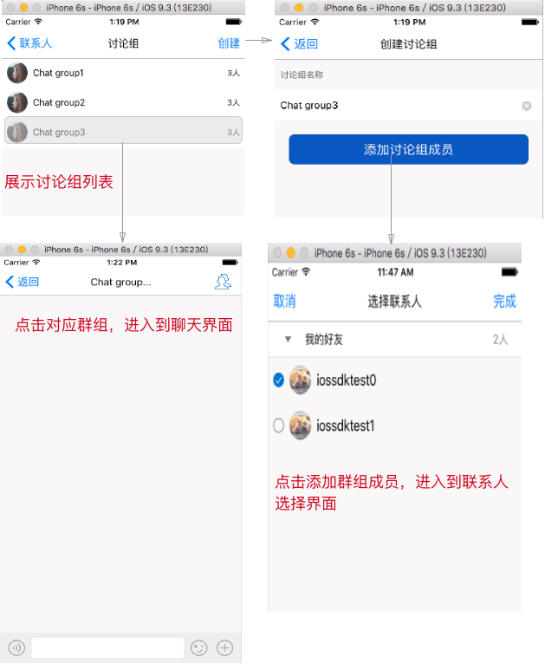

4.4 聊天室
展示聊天室（类型为ChatRoom）点击对应的聊天室。可进入到聊天界面，也可在本界面创建聊天室
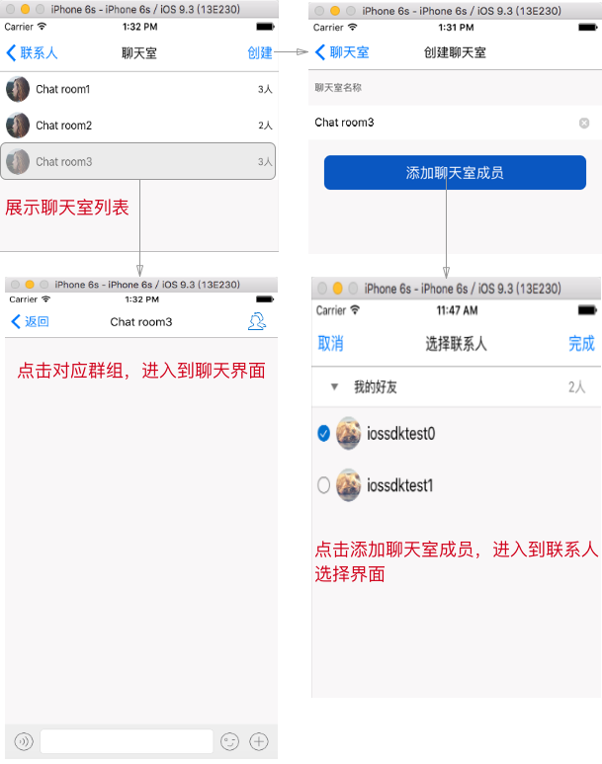

4.5 联系人列表
展示所有的好友，支持分组展示。点击分组名称，收起或展开分组好友，点击对应好友，可进入聊天界面
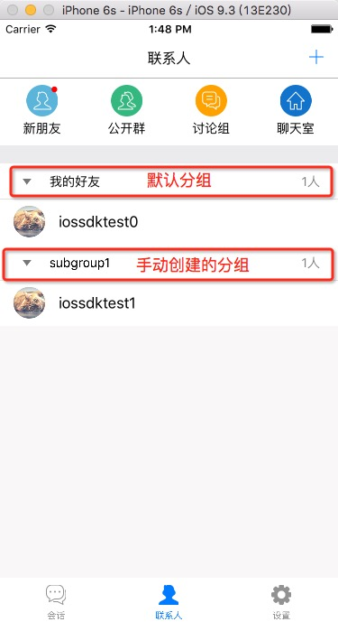

4.6 添加好友
添加好友，添加群组以及分组管理的入口在联系人界面的右上角“＋”。
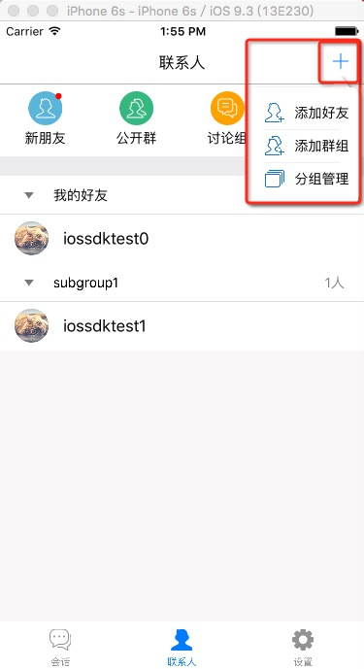

添加好友
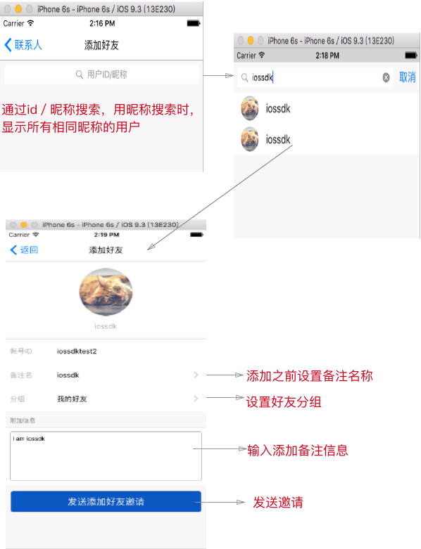

4.7 添加群组
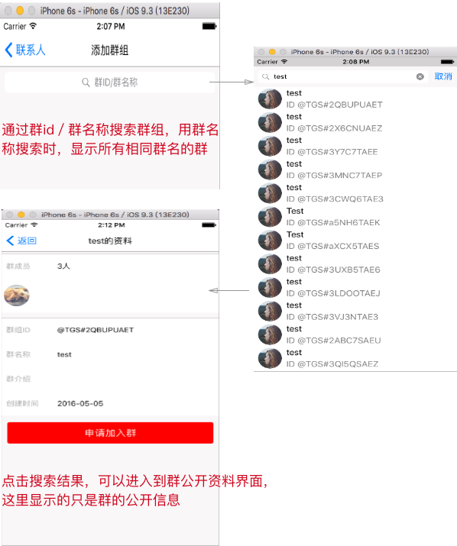

4.8 分组管理
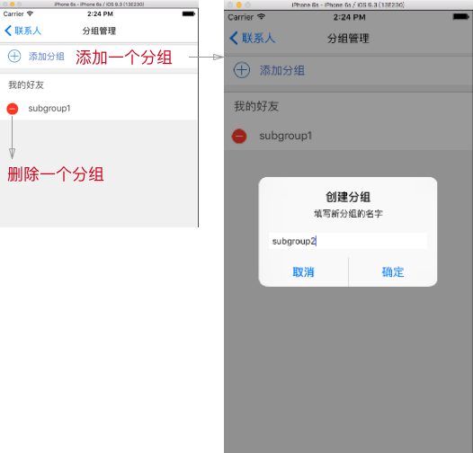

- 会话

5.1 会话列表
展示所有的会话信息，并按照时间的先后顺序展示，最新的会话现在在最顶部
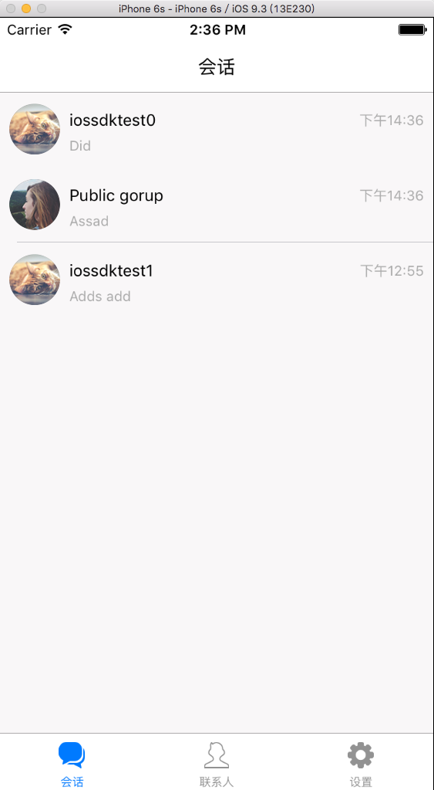

- 消息发送

6.1 文本
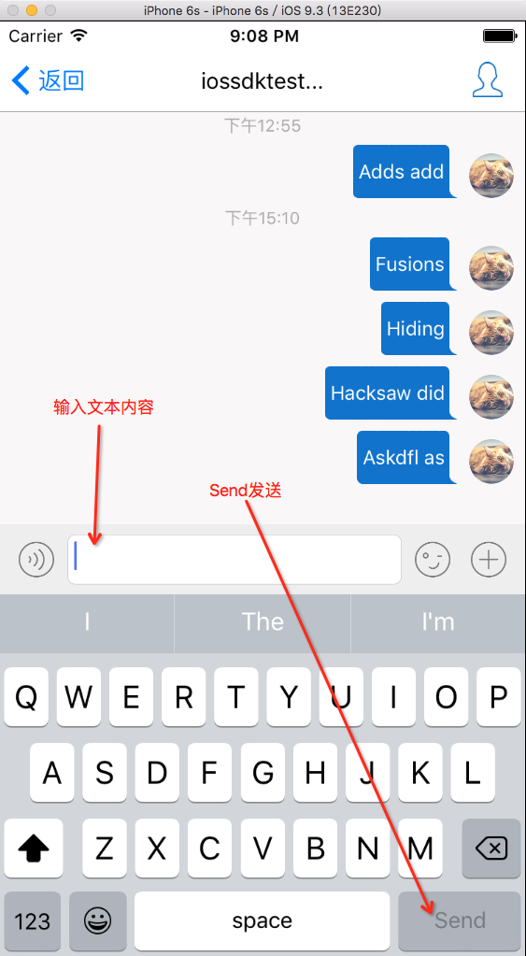

6.2 语音
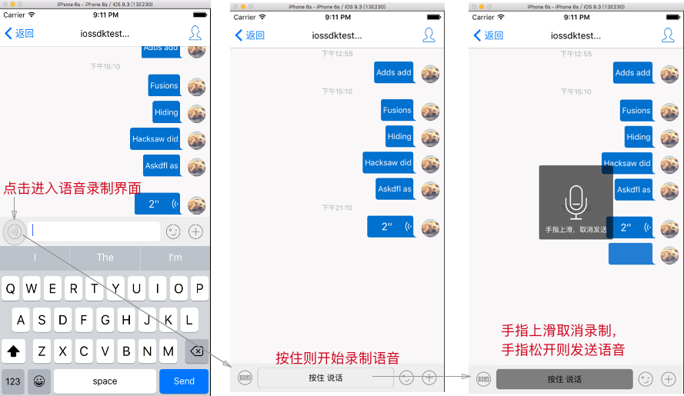

6.3 表情
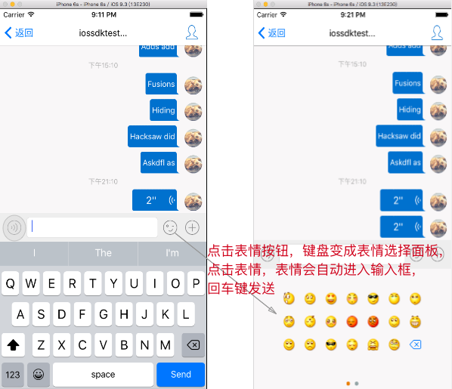

6.4 图片/文件/小视频
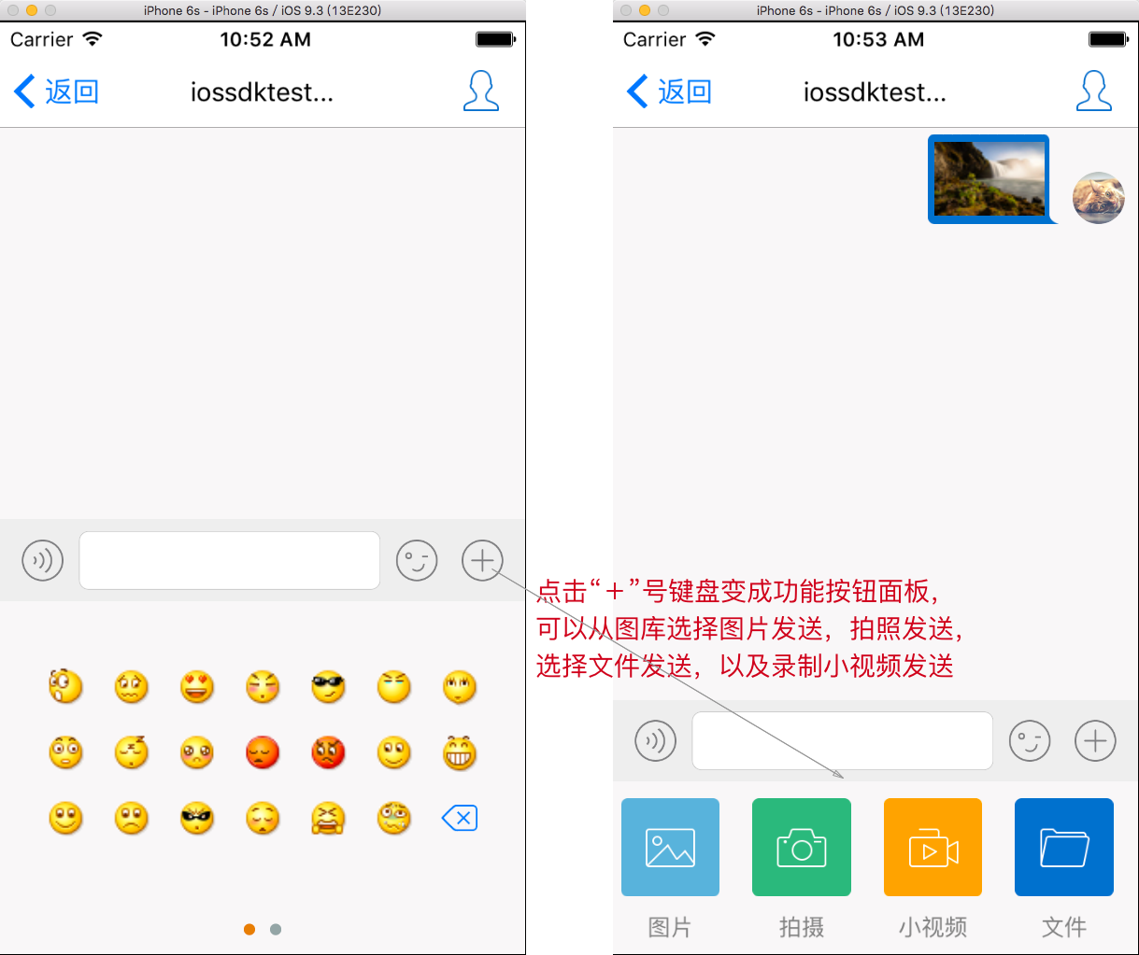
注:demo中的文件发送，只提供了选择视频文件，没有提供doc,pdf等文件的选择项，SDK本身是支持这些文件发送的。
- 设置

7.1 个人信息
个人id的展示，昵称的展示和修改

7.2 好友申请
设置好友申请的审核规则，目前有“同意任何用户加好友”、“拒绝任何人加好友”、“需要验证”三个选项

7.3 黑名单
添加黑名单
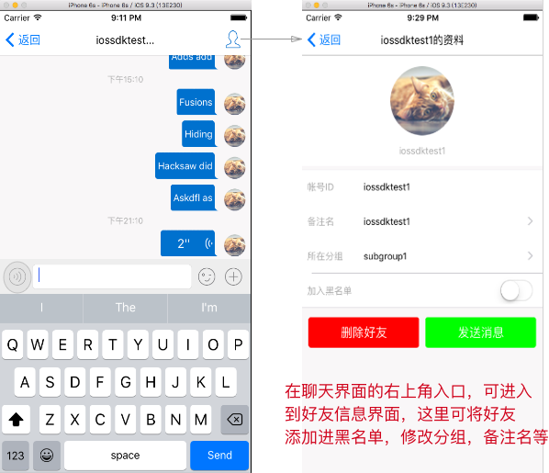
展示被加入黑名单的好友列表。

7.4 控制台日志
显示控制台日志的开关,这个开关主要是方便调试时的使用，打开控制台日志开关，sdk的日志会输出到控制台，不需要再查看caches目录下的日志

7.5 日志级别
打印到日志文件中的日志级别，debug为最高级别，日志文件所在路径 ：Library/Caches/imsdk_xxxxxxxx.log。调试的时候，最好都设置为Debug级别，方便跟踪问题。

7.6 退出登录
登出SDK，反初始化App数据，退回登录界面，用户可以再次登陆其它账号。如果登出一个并没有登录的账号，会返回登出失败。

